**Практика по Брутфорс УЗ с помощью утилиты *hydra***

**Персонализация:** Михайлов Юрий Никитич (uramihajlov481@gmail.com)

**Лабораторная работа: Задание 26.7.4 (HW-03)**

**Общая информация:**

* Период тестирования: 19.05.2024
* Задание: **Задание 26.7.4 (HW-03)**
* Объект тестирования: Windows 10 Pro

**Описание действий:**

**1) Создал машину новую машину (**Windows 10 Pro**)  
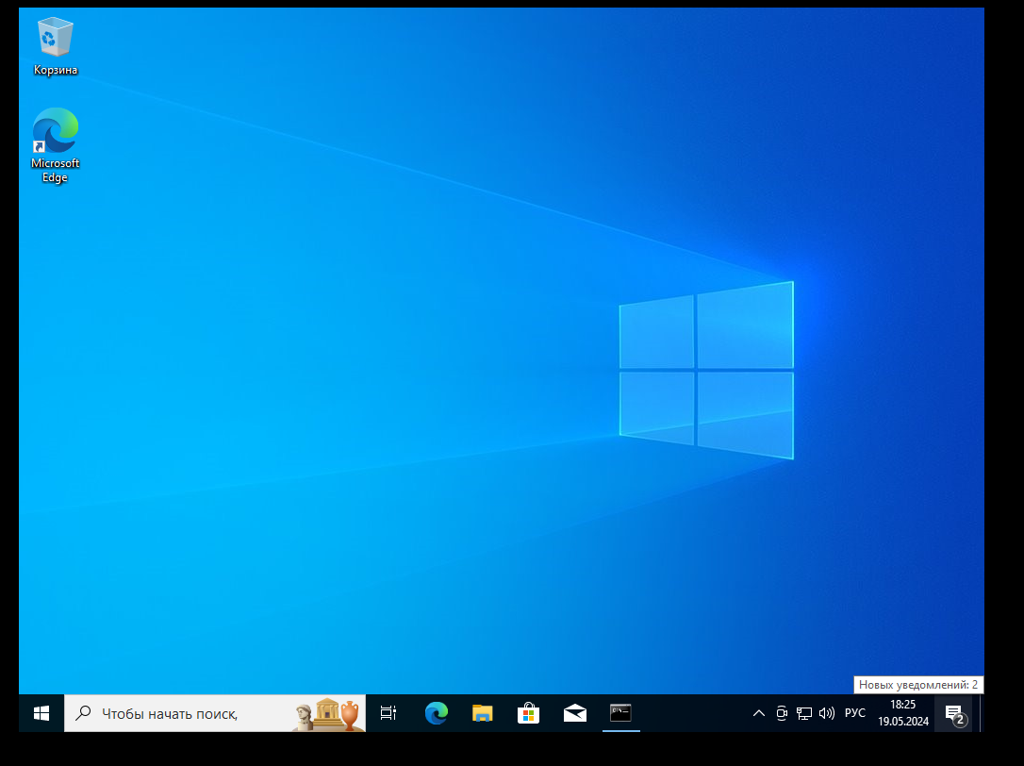**

**2) Создал группу пользователей подключил RDP   
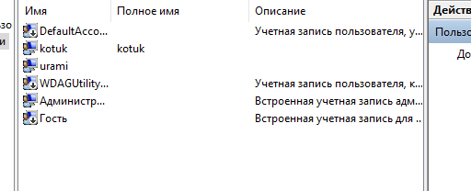**

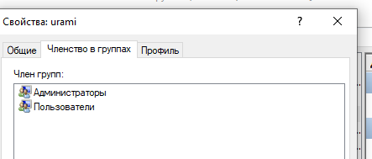

**Установил пароль 1qaz!QAZ**

**3) hydra -P /home/kali/Desktop/top500.txt -l Администратор rdp://192.168.205.131**

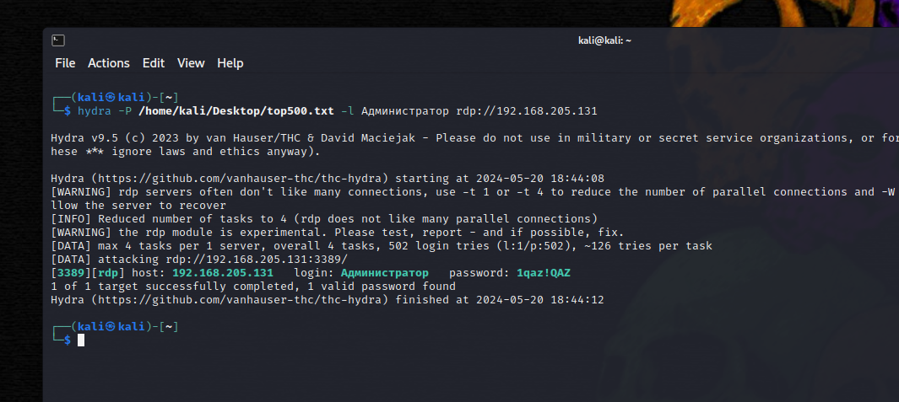

**4) Подключимся по RDP к пользователю используя найденный нами пароль и изучим систему куда мы подключились  
